Муниципальное бюджетное дошкольное образовательное учреждение
Детский сад комбинированного вида №32
п. Балакирево

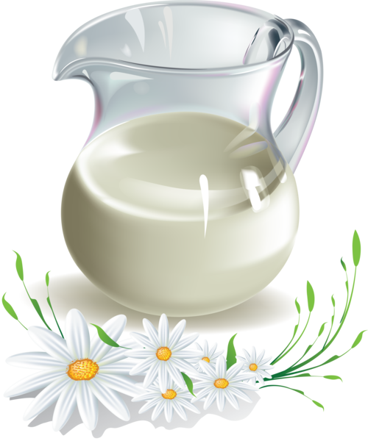
Экспериментирование по определению качества молока.
в подготовительной к школе группе

Подготовила
Соколик Татьяна Михайловна,
воспитатель высшей квалификационной категории

Цель: сформировать у дошкольников основные ключевые компетенции, способность к исследовательскому типу мышления. Способствовать развитию у детей познавательной активности, любознательности, стремления к самостоятельному познанию и мышлению.
Задачи:
- Воспитательные задачи: воспитывать у детей интерес к самостоятельному познанию и мышлению, интерес к изобразительной деятельности.
- Развивающие задачи: закреплять представления детей о взаимодействии молока с другими веществами.
Стимулировать творчество детей с видоизменением цветового пятна;
развивать воображение, фантазию.
- Образовательные задачи: создать проблемную ситуацию для исследования свойств качества молока;
Познакомить детей с нетрадиционным методом рисования - на молоке.
Материал и оборудование.
Стеклянный графин с молоком, у детей на столах стаканчики с молоком (по 2 шт), чашечки с жидкими пищевыми красителями разных цветов, палочки, ложечки для размешивания, крахмала, йод у воспитателя, тарелочка для рисования на молоке, жидкое мыло, ватные палочки, салфетки, подносы для каждого ребенка.
Предварительная работа.
Серия опытов по исследованию свойств воды, по растворению в воде различных веществ.
Воспитатель: Ребята, сегодня утром я открыла свою электронную почту, там видеописьмо для меня и для вас. Хотите посмотреть и послушать?
Включает видеозапись на экране. В видеоролике обращение повара детского сада к детям, рассказ о том, что сломался аппарат, для определения качества молока. Повара не могут теперь приготовить много блюд, в составе которых есть молоко.
Воспитатель: А вы любите молоко? В чём его польза?
Ответы детей: в нем много витаминов, кальций.
Воспитатель: А при приготовлении каких блюд используют молоко?
Ответы детей: каша, картофельное пюре и т. д.
Воспитатель:Так что же теперь делать?
Дети предлагают свою помощь.
Воспитатель:Вы хотите помочь поварам? А как мы будем это делать?
Дети предлагают свои варианты.
Воспитатель: Я знаю несколько способов, как проверить качество молока. Если хотите, могу вас научить.
Ну, что ж, ребята, давайте поможем нашим поварам и проверим его качество.
Вот нам принесли целый графин молока, и мы будем проверять его качество.
Воспитатель:Как называется то место, где проводятся различные исследования, опыты?
Дети: Лаборатория.
Воспитатель. Сейчас мы будем работать в нашей лаборатории. Мы все становимся…..
Дети: лаборантами.
Воспитатель: Давайте вспомним правила при работе в лаборатории.
Дети: Ничего не пробовать на вкус без разрешения, быть аккуратными.
Воспитатель: Осторожно рассаживайтесь по местам, старайтесь ничего не уронить и не разлить.
Дети рассаживаются на свои места.
Воспитатель. Итак, опыт первый.
Мы можем проверить, наше молоко на наличие вредных веществ. Для этого мы должны добавить в молоко крахмал. Крахмал – это белое вещество у вас в тарелочках. Вы добавите крахмал, размешаете и посмотрите,
если в молоке нет вредных веществ, оно пожелтеет, если есть - станет синим.
Дети выполняют опыт, наблюдают.
Воспитатель: что произошло с молоком? Что мы можем сказать о молоке?
Дети делают вывод, что в этом молоке вредных веществ нет.
Воспитатель: Опыт второй. Ребята, как правильно должно храниться молоко?
Дети: В холодильнике.
Воспитатель: да, молоко должно храниться в холоде. А если в тёплом месте?
Дети: Оно испортится.
Воспитатель: Мы можем определить, правильно ли хранилось наше молоко? Для этого мы должны добавить в молоко сок лимона или лимонную кислоту. Мы с вами добавим лимонную кислоту.
Если молоко хранится правильно, с ним ничего не произойдёт, а если не правильно, оно свернётся.
Итак, давайте начнём проверку. Лимонная кислота – это белый порошок, который лежит у вас в коричневых тарелках.
Дети добавляют лимонную кислоту, перемешивают, наблюдают.
Воспитатель: Что произошло с молоком?
Дети делают вывод: молоко хранилось правильно.
Воспитатель: Опыт третий. На некоторых заводах молоко разбавляют водой, а для придания густоты добавляют крахмал. В этом случае молоко теряет свои полезные свойства.Чтобы проверить, есть ли в нашем молокевода и крахмал, нужно в молоко капнуть несколько капель йода и понаблюдать: если молоко посинеет, то в него добавляли воду и крахмал. Если останется желтым, то молоко хорошее, без добавлений крахмала и воды.
Сейчас возьмите стаканчик с молоком, а я капну в него йод и мы посмотрим, что же получится.
Проводим опыт, делаем вывод: что молоко не содержит воду, не разбавлено водой.
Воспитатель: Мы с вами проделали три опыта. Какой же вывод мы можем сделать о качестве молока, которое привезли в наш детский сад?
Дети: Молоко, которое привезли к нам в детский сад – качественное.
Молодцы, ребята, потрудились очень хорошо. А теперь нам предлагаю вам немного поиграть, выходите на ковер.
Проводится игра «Молочная игра».
Воспитатель говорит утверждение и бросает мяч ребенку. Если утверждение верное – мяч надо поймать, если не верное, то мяч не ловить. (Например: из молока готовят только кашу, в мороженом есть молоко и т.д.)
Воспитатель. Ребята, а вы любите рисовать? А чем можно рисовать? На чем можно рисовать? Ответы детей.
Воспитатель.Предлагаю вам сегодня очень интересное рисование – рисование на молоке. Мы попробуем рисовать на молоке пищевыми красками. Садитесь на свои места, и я расскажу вам, как это – рисовать на молоке. У вас на столах есть тарелки, стаканчики с красителями, чашечки с жидкостью для мытья посуды, ватные палочки, зубочистки. Нам нужно налить в тарелки молоко. Молоко должно постоять и успокоится. Теперь вы будете осторожно наливать в молоко красители.Один цвет в одно место. Рядом, стараясь не смешивать, добавить еще один цвет, рядом еще один. Теперь возьмите ватную палочку, обмакните ее в жидкость для мытья посуды и прикоснитесь ею к молоку. Что вы видите?
А далее начинается самое интересное – волшебные краски начинают «танцевать», разбегаясь от ватной палочки. От волшебной ватной палочки и от цветного взрыва в молоке. Когда палочку убираем – краски продолжают «танцевать», двигаться. Молоко начинает двигаться, а краска перемешиваться. Настоящий салют в тарелке!
Вывод: Мы видим взрыв красок. Жидкое мыло вступает в реакцию с молоком и заставляет краски двигаться, оно отталкивает жир, соединяющийся в молоке.
Рефлексия.
- Ребята, вам понравилось сегодня работать в лаборатории?
- Кто хочет вместе с родителями, попробовать, показать какие чудеса мы с вами сегодня делали?
- Какое настроение у вас сейчас?
- У меня есть стаканчики с молоком. Одни стаканчики с улыбкой, а другие – грустные, без улыбки. Вам нужно выбрать для себя стаканчик с молоком: если вам работа сегодня понравилась, то стаканчик с улыбкой, а если не понравилась работа, то стаканчик без улыбки. Дети выполняют задание.
- Спасибо вам, ребята, за работу.

